Материалы к лекции

Тема: Темперамент человека
1.Общее понятие о темпераменте.
2.История исследований темперамента человека.
3.Физиологические основы темперамента. Вид ВНД и типы темперамента.
4.Психологическая характеристика типов темперамента.
5.Психологические свойства типов темперамента.
6. Предпочтительные сферы деятельности личности в зависимости от преобладающего типа темперамента.
Маклаков А. Г. Общая психология: Учебник для вузов. — СПб.: Питер, 2017. — 583 с.: ил. — (Серия «Учебник для вузов»),

(Тема представлена в учебнике А.Г.Маклакова на стр.553-565)

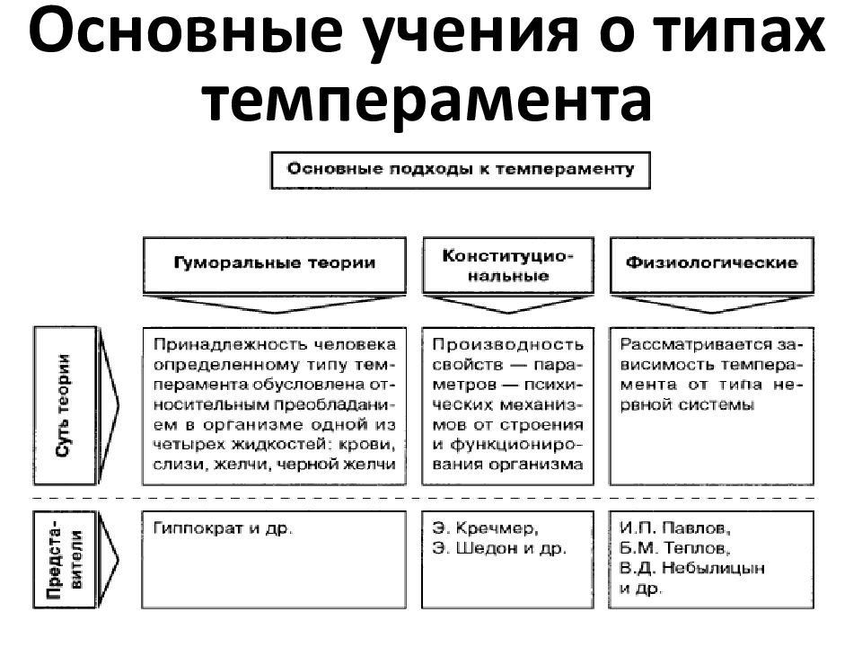
Психологическая характеристика темперамента
Таблица 59
Типы высшей нервной деятельности | Характеристика нервных процессов возбуждения и торможения по И.П.Павлову |  |  | Тип темперамента
Типы высшей нервной деятельности | По силе | По уравновешенности | По подвижности | Тип темперамента
Сильный | Сильный | Уравновешенный | Подвижный | Сангвиник
Сильный, безудержный | Сильный | Неуравновешенный | Подвижный | Холерик
Сильный, инертный | Сильный | Уравновешенный | Малоподвижный, | Флегматик
Слабый | Слабый | Неуравновешенный | Малоподвижный | Меланхолик

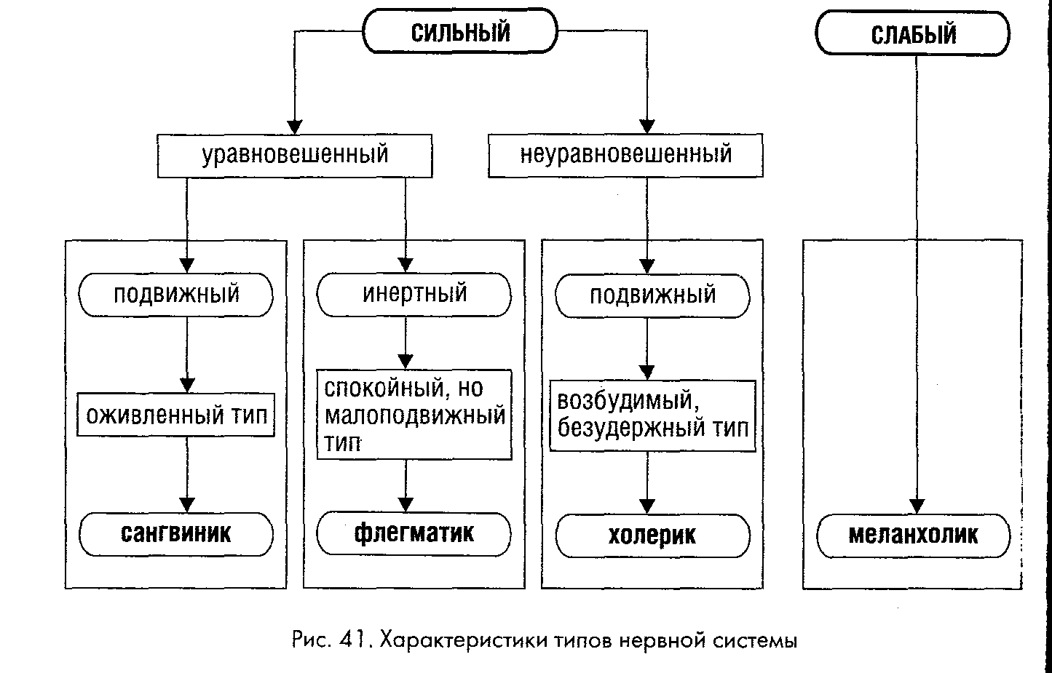

Таблица 60
Типы темперамента и их характеристика
Холерик | Сангвиник | Флегматик | Меланхолик
Неуравновешенное поведение | Хорошо уравновешенное поведение | Отлично уравновешенное поведение | Очень неуравновешенное поведение
Сильные, кратковременные эмоциональные переживания | Поверхностные кратковременные отношения | Слабые эмоциональные переживания | Глубокие и длительные эмоциональные переживания
Речь громкая, резкая, неравномерная | Речь громкая, живая, плавная | Речь монотонная, медленная | Речь тихая, с придыханием
Настроение неустойчивое, с преобладанием бодрого | Настроение устойчивое, с преобладанием жизнерадостного | Настроение устойчивое, без больших радостей и печалей | Настроение неустойчивое, с преобладанием пессимизма
Терпение слабое | Терпение умеренное | Терпение очень большое | Терпение очень слабое
Адаптация хорошая | Адаптация отличная | Адаптация медленная | Адаптация трудная
Общительность высокая | Общительность умеренная | Общительность невысокая | Общительность низкая
Агрессивность в поведении | Миролюбивое поведение | Сдержанность в поведении | Истеричность в поведении
Отношение к критике возбужденное | Отношение к критике спокойное | Отношение к критике безразличное | Отношение к критике болезненное, обидчивое
Страстно увлекающееся поведение и деятельность | Энергичное (деловое) поведение и деятельность | Поведение неутомимого труженика | Поведение неравномерное, реактивное
Отношение к новому положительно | Отношение к новому безразличное | Отношение к новому отрицательное | Отношение к новому смешанное
Стремление к цели сильное, с полной отдачей | Стремление к быстрому достижению цели избегая препятствие | - | -
Значительная переоценка своих способностей | Некоторая переоценка своих способностей | Более реальная оценка своих способностей | Недооценка своих способностей
Умеренная внушаемость и мнительность | Небольшая внушаемость и мнительность | Слабая внушаемость | Большая внушаемость и мнительность
